Visita al sexto templo
“De Pilato al cadalso para ser condenado a muerte”

Leemos: “Cada Fiesta Pilato les concedía la libertad de un preso, el que pidieran. Había uno, llamado Barrabás, que estaba encarcelado con aquellos sediciosos que en el motín habían cometido un asesinato. Subió la gente y se puso a pedir lo que les solía conceder... entonces, queriendo complacer a la gente les soltó a Barrabás y entregó a Jesús, después de azotarle, para que fuera crucificado.” (Mc.15, 6-8.15)

Rezamos: Padrenuestro... Dios te salve María...
Caminamos al séptimo templo...

Visita al séptimo templo
“Del cadalso al Gólgota para ser crucificado”

Leemos: “Los soldados llevaron a Jesús dentro del palacio, es decir, al pretorio y llaman a toda la cohorte. Le visten de púrpura y, trenzando una corona de espinas, se la ciñen. Y se pusieron a saludarle: ¡Salve, Rey de los judíos! y le golpeaban en la cabeza con una caña, le escupían y, doblando las rodillas se postraban ante él. Cuando se hubieron burlado de él, le quitaron la púrpura, le pusieron sus ropas y le sacan fuera para crucificarle... Le condujeron entonces al lugar del Gólgota, que quiere decir: Calvario.” (Mc. 15,16-20)

Rezamos: Padrenuestro... Dios te salve María...

ORACION FINAL

Dios nuestro, que haces resplandecer tu justicia en aquellos que acogen tu Palabra, ayúdanos a perseverar en el camino de salvación descubriendo a Jesús que se hace presente en cada uno de nuestros hermanos. Por el mismo Jesucristo nuestro Señor. Amén.

Arquidiócesis de Monterrey
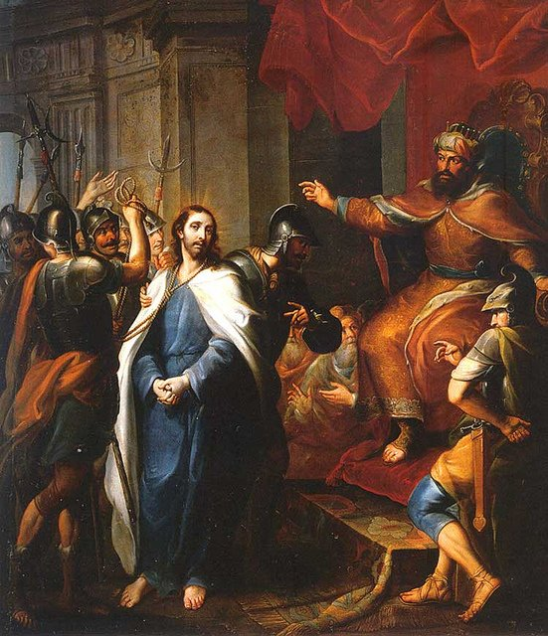

VISITA DE LOS SIETE TEMPLOS

Abril del año del señor 2023

Visita al primer templo

“Del huerto de Getsemaní a la casa de Anás”

ORACION INICIAL

Nos persignamos: (+) Por la señal de la santa Cruz, de nuestros enemigos líbranos Señor, Dios nuestro, en el nombre del Padre y del Hijo y del Espíritu Santo. Amén.

Rezamos: Padre, al recordar las injusticias que padeció Jesús ante las autoridades civiles y religiosas, concédenos identificar a ese mismo Jesús en cada uno de nuestros hermanos que siguen padeciendo injusticias y danos el valor para proclamar su dignidad. Por Jesucristo nuestro Señor. Amén.

Leemos: “... pasó Jesús con sus discípulos al otro lado del torrente Cedrón, donde había un huerto, en el que entraron él y sus discípulos... Entonces la cohorte, el tribuno y los guardias de los judíos prendieron a Jesús, le ataron y le llevaron primero a casa de Anás, pues era suegro de Caifás, el Sumo Sacerdote de aquel año.” (Jn. 18, 1.12-13)

Rezamos: Padrenuestro... Dios te salve María....
Caminamos al segundo templo...

Visita al segundo templo
“De la casa de Anás a la casa de Caifás”

Leemos: “Anás interrogó a Jesús sobre sus discípulos y su doctrina... Entonces le envió atado al Sumo sacerdote Caifás.” (Jn. 18,19.24)

Rezamos: Padrenuestro... Dios te salve María...
Caminamos al tercer templo...

Visita al tercer templo
“De la casa de Caifás a Pilato”

Leemos: “De la casa de Caifás llevan a Jesús al pretorio. Era de madrugada... Entonces Pilato entró al pretorio y llamó a Jesús y le dijo:..¿Luego tú eres Rey? Respondió Jesús: Sí, como dices, soy Rey...” (Jn.18, 28.33.37)
Rezamos: Padrenuestro... Dios te salve María...

Caminamos al cuarto templo...

Visita al cuarto templo
“De Pilato a Herodes”

Leemos: “Pilato dijo a los Sumos sacerdotes y a la gente: ningún delito encuentro en este Hombre. Pero ellos insistían diciendo: solivianta al pueblo, enseñando por toda Judea, desde Galilea, donde comenzó, hasta aquí. Al oír esto, Pilato preguntó si este hombre era galileo. Y, al saber que era de la jurisdicción de Herodes, le remitió a Herodes, que por aquellos días estaba también en Jerusalén.” (Lc. 23,4-7)
Rezamos: Padrenuestro... Dios te salve María...
Caminamos al quinto templo...

Visita al quinto templo
“De Herodes a Pilato”

Leemos: “Cuando Herodes vio a Jesús se alegró mucho, pues hacia largo tiempo que deseaba verle, por las cosas que oía de él, y esperaba presenciar alguna señal que él hiciera. Le preguntó con mucha palabrería, pero él no respondió nada. Estaban allí los sumos sacerdotes y los escribas acusándole con insistencia. Pero Herodes, con su guardia, después de despreciarle y burlarse de él, le puso un espléndido vestido y le remitió a Pilato.” (Lc. 23,8-11)

Rezamos: Padrenuestro... Dios te salve María...
Caminamos al sexto templo...

